STREDNÁ ODBORNÁ ŠKOLA PEDAGOGICKÁ, Sokolská 6, Modra

STREDOŠKOLSKÁ ODBORNÁ ČINNOSŤ
Č. odboru: 16- Teória kultúry, umenie, umelecká, odevná tvorba

Čaro svadby v minulosti
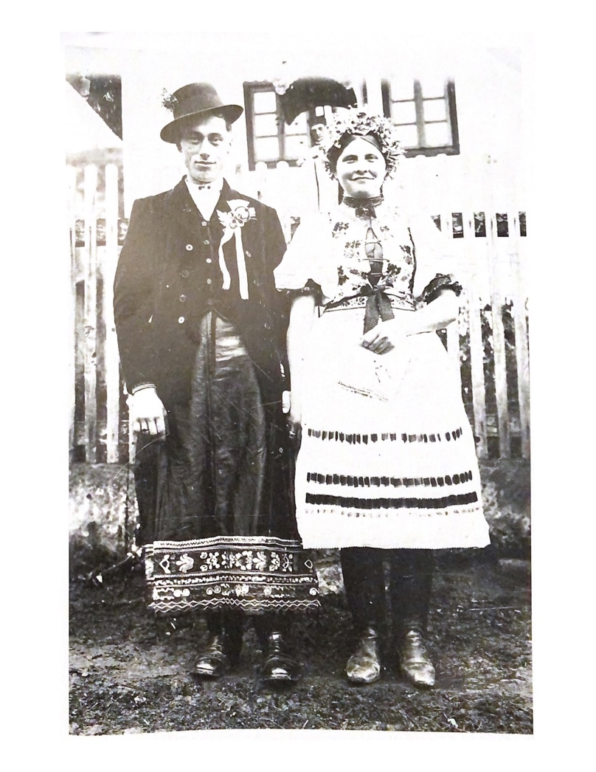

V Šamoríne Vypracovala: Katarína Schwarzová
Trieda: III.A
Školsky rok: 2020/2021
Obsah
1. Úvod 3
2. Svadba 4
2.1 História 4
3. Svadobné zvyky 6
3.1 Svadobný odev 6
3.2 Predsvadobné obdobie 7
3.3 Svadba 9
3.4 Čepčenie 11
3.5 Posvadobné obdobie 13
4. Svadobne zvyky v súčasnosti 14
4.1 Čepčenie na modernej svadbe 15
5. Ciele práce 16
6. Výsledky práce 17
7. Záver 19
8. Nárečový slovník 20
9. Použitá literatúra 21
PRÍLOHY

Úvod

„Svadby začínajú obyčajne ráno. Po sobáši je pred kostolom tanec až do večera. Večer je v dome mladuchy a mladoženícha hostina, kde je prítomná najbližšia rodina a zabávajú sa až do rána.“ – Pamätná kniha obce Hrušov, 1934

Svadby vždy predstavovali dôležitý míľnik v živote mladých ľudí. Svadba potvrdzuje zmenu rodinného a sociálneho stavu nevesty i ženícha. Spoločne vstupujú medzi dospelých členov lokálneho spoločenstva. V minulosti sa na tento status prihliadalo prísnejšie ako dnes. Dnešná doba poskytuje mladým ľudom mnoho možností a slobodu výberu, no nie je to však na škodu? Tradičná svadba v minulosti mala svoje nepopierateľné čaro. Bola popretkávaná mnohými obradmi, poverami a zvykmi. Každý jeden mal svoj význam a mladej rodine mali zabezpečiť bohatstvo a prosperitu.
V našej práci sa vám pokúsime priblížiť tradičnú svadbu v obci Hrušov. Pokúsime sa vám vysvetliť význam jednotlivých zvykov. Zhrnieme si, ktoré zvyky už v dnešnej dobe zanikli, priblížime si, ktorý sa vďaka folklórnemu spoločenstvu vracia na svadby v scénickej podobe. Ozrejmíme si, prečo túto prácu folklórnych súborov oceňujeme a podporujeme.
Ako milovníkov folklóru nás táto téma nesmierne uchvátila a priniesla nám množstvo nových poznatkov a vedomostí v tomto smere. Radi by sme ich v budúcnosti využili a výskumu slovenských ľudových tradícií sa budeme venovať aj naďalej. Veríme, že naša práca inšpiruje aj jej čitateľa.

Svadba

Dnešná doba nám ponúka more možností. Nie sme odsudzovaní za „staromládenectvo“ ani „starodievoctvo“, partneri sa môžu rozhodnúť pre spolužitie „bez papiera“, existujú registrované partnerstvá rovnakých pohlaví, môžeme sa rozhodnúť pre cirkevný sobáš rôznych náboženstiev... Môžeme si vybrať modernú alebo tradičnú svadbu, svadbu vonku či v interiéri, v reštaurácii, na zámku, na lodi, veľkú, malú... Možností od výmyslu sveta. No nie vždy tomu bolo tak.

2.1 História

V minulosti sa viac prihliadalo na „účel svadby“.
„Svadba patrí do skupiny obradov prechodu. Svadobné obrady potvrdzujú zmenu rodinného a sociálneho stavu nevesty a ženícha.“ (5).
Cirkevný sobáš bol povinný od šesťdesiatych rokov 16. storočia, civilný od roku 1894 (7). Sobáš však bol len malou časťou niekoľkodňovej svadobnej hostiny. Bohatá a veselá svadobná hostina mala zabezpečiť prosperitu budúcej rodiny a počas nej prebehlo množstvo úkonov, ktoré mali za úlohu zabezpečiť mladomanželom zdravé potomstvo. Jednotlivé svadobné obrady sa dopĺňali o piesne, tance, vinšovačky, rečňovačky, dramatické výstupy. Táto špecifická folklórna komunikácia prebiehala medzi svadobčanmi, svadobnými funkcionármi, a samotnými mladomanželmi.
Svadby v 16. storočí trvali 6-7 dní. Takú svadbu bolo potrebné dôkladne pripraviť a tak sa postupne vyvinul presný postup, ktorý stanovoval nie len priebeh svadby, ale aj prípravy pred svadbou a úkony po nej. Konkrétne zvyky sa však menili podľa regiónu, možnosti komunity, spoločenského postavenia a bonity svadobných rodičov. Pre lepšiu predstavu uvádzame schému tradičnej svadby v obci Hrušov z prvej polovice 20. storočia, publikovanej v knihe Anny Sásovej: Svadobné zvyky obce Hrušov, zostavenej podľa štúdie Jakubíkovej Kornélie: Slovenská svadba.
A/ Predsvadobné obdobie: 1. Predzveďeňie
2. Pitačke
3. Zdavke
4. Ohláške
5. Pozývanie hostí
6. Dievocká a mládenecká rozlúčka
7. Praktické prípravy svadby
B/ Svadba: 1. Zore
2. Poslanie košele
3. Odobierka a odchod na sobáš
4. Cesta na sobáš
5. Sobáš
6. Príchod zo sobáša
7. Svadobná hostina a zábava
8. Príchod ženícha pre nevestu
9. Odchod nevesty z domu
10. Príchod nevesty do domu ženícha
11. Skladanie venca z hlavy
12. Zavíjaňie
13. Obradný tanec začepčenej nevesty
14. Choďeňie na vodu- obradná očista
15. Rozkazovanie piesní
16. Delenie radosňíka
C/ Posvadobné obdobie

Takéto komplikované svadby boli náročné nie len časovo, ale hlavne finančne. Vyžadovali príliš veľa výdavkov a často i dlžôb. Bohatá a niekoľkodňová svadba tak mala presne opačný efekt, ako mala pôvodne zabezpečiť. Rodiny mladomanželov i mladomanželia samotní často skončili v dlhoch a chudobe kvôli tradícii, ktorá im mala naopak priniesť šťastie a prosperitu. V snahe predísť týmto nešťastiam sa začali zavádzať rôzne nariadenia.
Vrchnosť v 16. a 17. storočí určovala nie len dĺžku trvania svadby, ale aj dni kedy sa svadba konala. Rozhodovali o počte svadobných hostí, jedál i hudobníkov. Napriek všetkým opatreniam ešte aj v 19. storočí trvali svadobné hostiny niekoľko dní a boli veľmi nákladné.
Postupom storočiami sa ale svadobné zvyky menili. Najvýraznejšie zmeny nastali po prvej svetovej vojne. Svadby sa skrátili zvyčajne na dva až tri dni. Svadobnými dňami sa stali pondelok, utorok a streda, no v rôznych regiónoch sa to líšilo. Najčastejšie sa konali na jeseň po zbere úrody, alebo vo fašiangovom období. Vekový priemer vydaja u dievčat sa posunul z 12 na 16 rokov a u mládencov nad 20.

Svadobné zvyky

Tak ako sa v rôznych regiónoch líšili kroje a nárečie, tak sa líšili aj svadobné zvyky v závislosti od príslušnosti k spoločenskej triede, náboženstvu, od geografickej polohy obce, národnosti svadobčanov a podobne. V konkrétnej komunite sa však svadobné zvyky nemenili, prípadne sa len minimálne prispôsobovali dobe. Práve pre túto rôznorodosť a bohaté folklórne dedičstvo rôznych regiónov Slovenska sme sa rozhodli zamerať sa v našej práci na konkrétnu obec. Vybrali sme si obec Hrušov, v okrese Veľký Krtíš a v regióne Hont, v ktorej dodnes žijú mnohí nositelia tradícii a tradičná ľudová kultúra obce je bohato zdokumentovaná. Obec som niekoľkokrát navštívila snahu obyvateľov o uchovanie svojich tradícií považujem za obdivuhodnú.

3.1 Svadobný odev

Osobitou témou je aj svadobný odev ktorý sa storočiami menil. Na začiatku 20. storočia nevestu obliekali matka a krstná matka do „bieleho slávnostného kroja“, za spevu slobodných dievčat pod oknami. Obliekanie sprevádzal plač matky aj dcéry. Na rubáš sa obliekalo ňiadro, dve spodné keceľe- spodné sukne, nové biele opľecko, pod hrdlo sa viazal stuhľik a dva náhrdelníky. Vrchná sukňa keceľa bola z bieleho plátna, zástera- šata z modrotlače so žltými kvetinovými vzormi, ktorú postupne vystriedala biela zástera ušitá z jemných materiálov- šľinguvaná a hoďbabná šata a na opľecko biely brokátový živôtik. Pokiaľ sa svadba konala vo fašiangovom období, nevesta mala na živôtiku oblečenú aj mentieku- modrý kabátik lemovaný barančinou. Nakoniec jej obuli nové čižmy vyšité žltou niťou, ktoré dostala do daru od ženícha. Potom jej matka naposledy zaplietla vlasy do vrkoča.
„Najdôležitejšou časťou obradného obliekania bolo položenie party na hlavu. Parta bola ozdobná čelenka, ktorá sa zhotovovala z lepenky pokrytej čiernym baršanom. Bola bohato zdobená korálikmi, ktoré vytvárali rôzne ornamenty. Bola vysoká na piaď a zakončená oblúkom z lepenky, ktorý bol tiež ozdobený perličkami. Uväzovala sa vpredu pod hrdlom, vzadu boli prišité široké stuhľe s kvetmi.“ (2)
„Na čelo neveste priviazali najprv rozmarínový venček ako symbol panenstva. Na rozmarín pripli ružičky zo stužiek, ktoré boli spojené v strede perličkou. V strede bola najväčšia ružička.“ (2) Na tyl nad vrkoč sa priložilo hňiezdo, štvorcový kus lepenky potiahnutý stuhou a ozdobený perličkami. Viseli z neho hrubie stuhľe. Až nakoniec sa položil veňiec, hrubší drôt obtočený látkou, na ktorý priviazali veľké umelé kvety s perlami, lemovali ho zelené voskové listy rôznych tvarov. Ak nevesta ostala pred svadbou v druhom stave, nemohla ísť vo venci, ale v čepci, pretože veniec bol znakom panenstva. Na živôtik neveste pripli rozmarínové pierko ozdobené pozlátkou, a pod pazuchu jej dali modlitebnú knižku zabalenú do bielej vyšívanej vreckovky.

3.2 Predsvadobné obdobie

Predzveďeňia- Predbežné zisťovanie súhlasu
„Raz prišov u nás náš Jano, a tak sa ma začav spituvaťi:
- Ako sťe sa s báčikom spoznaľi?
- Nuž ako sa poznaľi? Chodiľi sme venno do škoľe, sedávav predo mňou v lavičky.
Ďeti sa ma spituvaľi:
- Chodiľi sťe aj na prechádzke?
- Ver sme aj chodiľi. Každí za svojimi kravámi, ket sme tajišľi pásťi.
- A kedi sťe sa prví raz bozkaľi?
- Tedi to bolo prví raz, ket ma na svadbe zaviľi. Tedi sme sa prví raz a potom sme dovenna žiľi više šesďesiať roke. Tak ver bolo moje. Ňi tak ako sa vi teraz hocďe, hocďe na očiach sťískaťe. A už potom po svadbe misí človek aj prechltnúťi aj šakovako zňiesťi.“ (2)
Predzveďeňia sa konalo len pokiaľ iniciatíva k svadbe vychádzala zo strany rodičov mládenca alebo dievčaťa. Vykonávali ho dve až štyri ženy z mládencovej rodiny s cieľom zaistiť súhlas k svadbe.
Pitačke- Obradné potvrdenie predchádzajúceho prísľubu
Konali sa mesiac až dva pred svadbou v dome nevesty, kde bola pripravená bohatá večera. Zúčastnili sa ich ženích s rodičmi a široké príbuzenstvo. Nevestu pýtal otec ženícha. Tu sa dohodli detaily svadby, naplánovala sa budúcnosť a zabezpečenie budúcich mladomanželov. Dohodli sa na výbave nevesty, ktorá obsahovala aj kroj pripravený na čepčenie- zaviťovský a rodičia ženícha darovali neveste peňažný dar alebo materiál na ušitie čepca.
Zdavke- závdavok. Ďalšie samostatné stretnutie rodín ženícha a nevesty. Konal sa pokiaľ pri pytačkách nevesta nedostala dar. Tento zvyk sa pomaly vytrácal v medzivojnovom období. V tridsiatych rokoch minulého storočia sa prestal realizovať.
Ohláške
Tri týždne pred svadbou sa každú nedeľu až do svadby konali v kostole ohlášky, pričom poslednú nedeľu pred svadbou išla budúca nevesta do kostola v najkrajšom kroji a na hrudi mala pripnuté rozmarínové pierko, rovnako ako ženích a družba.
„Do stavu manželského vstupuje Ján Benko, syn otca Jána Benku a matki Matildi, roďenej Legátovej. Berie si za svoju budúcu, vernú a pocťivú manželku Annu Matušovú, dcéru otca Pavla Matušova a matki Kataríni, roďenej Lackovskej. Kto bi mal proťi tomuto stavu manželskému ňejaku zakoňitú prekážku, ňech to príďe hlásiť na farskí úrad.“ (5)
Tri soboty pred ohláškami sa konalo poučenie mladého páru na fare.
Pozývanie hostí
„Pozývať hostí na svadbu chodil starejší a družba ženíchovu rodinu a oddavač nevestinu rodinu. Tradičná etiketa vyžadovala obradné pozývanie. Družba chodil v nedeľu pred svadbou pozývať celu ženíchovu rodinu.“ (6)
„Družice- spevárke mu ozdobili fokoš a pripli pierko po omši a až potom išiel pozývať hostí. Starejší a oddavač pozývali hostí cez týždeň pred svadbou. Vyžadovalo sa aj pozvanie od rodičov“ (5)
Dievocká a mládenecká rozlúčka
Konala sa v predvečer svadby.
Ženích sa lúčil s mládencami z dediny, pohostil ich pálenkou.
Dievčatá- spevárke sa poobede zišli u nevesty a pripravovali rozmarínové pierka zviazané porancuvanou stužkou a chystali aj veniec pre nevestu a ženíchove pierko. Tie svadobná matka starostlivo strážila, aby z nich nik neukradol ani kúsok rozmarínu, čo by znamenalo neznášanlivosť v manželstve. Obradná rozlúčka nevesty s dievčatami sa však konala až v svadobné ráno, keď sa spievali piesne Na zore.
Praktické prípravy svadby
Nemali obradový charakter, no predstavovali dôležitú súčasť predsvadobného obdobia.
Trvali 3-4 dni a súčasťou boli zabíjačky oviec, kôz, prasiat, piekol sa chlieb a varili sa jedlá na svadbu.
„Z rozmanitosťou svadobných ceremoniálov súvisí aj rozmanité obradové pečivo, pečené pri tejto príležitosti“ (3) Piekli sa mrváňe- obradné pletené koláče. Zo štyroch mrváňov obtočených pásom cesta sa upiekol radosňík, bol bohato zdobený kačičkami, holubicami, figurínami Adama a Evy a papierovými ratolesťami.

3.3 Svadba

Zore
V svadobné ráno mládenec z rodiny nevesty mal za úlohu zakričať cez okrúhly koláč s otvorom: Oj, vienok zeľení, ako si uvedov, tak si aj odpadov! Spolu 3 krát, na 3 svetové strany a vždy hlasnejšie.
Hneď potom mohli slobodné dievčatá, pod oknami nevesty, začať spievať piesne na zore. Počas spevov, matka a krstná matka obliekali nevestu do bieleho sviatočného kroja. Jednalo sa o obradnú rozlúčku nevesty s dievčatami, po ktorej ich náležite pohostili.
Poslanie košele
Ako odpoveď na závdavok nevesta s rodinou poslali ženíchovi košeľu. Hneď po Zorách ju do domu ženícha odniesla krstná matka spolu s pierkom na klobúk, kabátom a ručníkom, aby sa aj on mohol obliecť do sviatočného kroja.
Odobierka a odchod na sobáš
Pred sobášom sa v domoch rodičov zišla hlavná rodina, konala sa odobierka. Nevestu odoberal oddavač a ženícha starejší. Po nej si ženích i nevesta kľakli pred svojich rodičov a dostali rodičovské požehnanie. Od každého v dome sa odobrali podaním ruky. Po odobierke prišiel družba pýtať nevestu na sobáš. Pred odchodom z domu museli ženích i nevesta prejsť cez každé dvere, ktoré mali cestou k východu, popod nohu svojho otca.
Cesta na sobáš
Na sobáš sa išlo v dvoch sprievodoch, za spevu a hudby. Sprievod ženícha a nevesty sa napokon stretol pred farou, kde každý kňazovi odovzdal po jednom obradovom koláči- mrváň, ako poďakovanie za poučenie a ohlášky. V spoločnom sprievode sa potom odobrali na sobáš. Ako prvý družba, potom starejší a oddavač, nevesta s dvoma družbami, ženích s dvoma družicami a ostatný svadobčania. Svadobní funkcionári niesli fokoš- valaška ozdobená stuhami a vetvičkou rozmarínu a fľašu s pálenkou. Pred sobášom ženích a nevesta išli na spoveď, svadobný hostia ich zatiaľ čakali pred kostolom.
Sobáš a príchod zo sobáša
Sobáš prebiehal ako klasický právoplatný cirkevný obrad, no akceptovali sa aj ľudové obyčaje. Napríklad pred prísahou mala nevesta stúpiť ženíchovi na nohu, aby mala hlavné slovo ona. Po sobáši sa konalo vádzaňia. Birmovná krstná matka zahalila neveste hlavu priesvitnou šatkou, zakryla jej oči, aby už nikdy nevidela iného muža len svojho, do ruky jej dala sviečku a chodila s ňou okolo oltára, pričom dala na oltár peňažný dar pre kňaza.
Po skončení sobáša pred kostolom dávali krstné mamy mladomanželom med, mrváň a pálenku. Rovnako ponúkali ľudí, ktorí neboli pozvaný na svadbu, no prišli svadobčanov pozrieť pred kostol. Svadobčania z kostola odchádzali v spoločnom sprievode, no potom sa sprievody rozdelili a každý išiel do svojho domu, po celej dedine sa tancovalo a spievalo. Družice a spevárke zvolávali svadobných hostí po dedine, lebo kým neprišli všetci, svadobná hostina sa nemohla začať.
Svadobná hostina a zábava
Svadobná hostina pre hostí nevesty sa konala v dome jej rodičov a hostina pre hostí ženícha v dome jeho rodičov. Existoval ustálený zasadací poriadok pre všetkých hostí, pričom ľudová etiketa určovala rodičom miesto v kúte na konci stola. Modlitba a poďakovanie za dary na stole sa konali pred každým chodom. Podával sa guľáš, potom rezancová poľiovka a varená kuracina. Hlavné jedlo sa podávalo až po príchode pre nevestu. Koláče a alkohol neboli stále na stole, len keď ich ponúkal komorný.
Po jedle sa stoly vyniesli na dvor a v izbe sa tancovalo.
Príchod ženícha pre nevestu
Pred večerom sa vybral družba k neveste pýtať farebnú šatku- ručňík, na znak šatky, ktorú Veronika poskytla Ježišovi na jeho krížovej ceste. Po spoločnom čardáši oddavač priviazal družbovi na chrbát poleno na znak dreveného kríža, na ktorom bol Ježiš ukrižovaný, na pás tekvicu na znak plodnosti a poslal ho späť do domu ženícha. Tam starejší družbu odstrojil a poslal ho späť k neveste opýtať sa, koľkí môžu pre ňu prísť. Po ďalšej sprostredkovanej výmene vinšov a rečňovaniek medzi oddavačom a starejším sa konečne vybrala skupina ženíchových svadobných hostí po nevestu. Domáci ich však dnu hneď nevpustili, museli najprv uhádnuť tri hádanky. Po nich oznámili dôvod príchodu. Do domu vstúpila len hlavná rodina so ženíchom. Tomu domáci predkladali starú ženu, muža preoblečeného za ženu, cigánku ako jeho manželku. Keď si konečne našiel svoju pravú ženu, bola hrubá večera. Prednášali sa žartovné vinše a potom sa spievalo.
Odchod nevesty z domu
Tu sa opakovali mnohé obrady, ktoré už sa konali pred odchodom na sobáš. Keďže nevesta odchádzala z domu navždy, tentokrát mali obrady rozlúčkový charakter.
Mamičkin tanec- tanec s rodičmi nevesty
Predaná- tanec s ostatnými svadobčanmi nevesty za peňažný dar
Rukuvaná- nevesta sa odoberá od svojej rodiny podaním ruky a bozkom a dostáva od svadobčanov peňažný dar na bevčov- kolísku.
Odobierka- starejší odobral nevestu od rodičov
Po odobierke si ešte vypýtal nevestinu výbavu, ktorú do domu ženícha preniesli duchnári. Na začiatku veselého sprievodu do domu ženícha šiel družba ktorý na hlave a pleciach niesol radosňík so zapálenými sviecami, sprievod ukončovali duchnári.
Príchod nevesty do domu ženícha
Jednalo sa o obradné privítanie nevesty v novom dome. Po vzájomných prekáračkách ženíchova matka privítala nevestu slovami: „Čo si nám doňiesla ňevesťička naša?
Nevesta odpovedala: Svatiho Jána požehnaňia a Boží pokoj do domu.“ (5)
Nevesta od svokry dostala med aby bola sladká, líčka jej potrela červeným jabĺčkom aby bola pekná. Družba položil radosňík na stôl a starejší vinšom odovzdal nevestu do rúk novým rodičom. Keď si posadali za stôl, neveste dali do lona dieťa, aby rýchlo počala.

3.4 Čepčenie

Obradným vrcholom svadby bolo skladanie venca nevesty a snímanie pierka ženícha s následným čepčením. Mladomanželia sa natrvalo zaraďujú k dospelým členom lokálneho spoločenstva.
Asi od 30. rokov 20. storočia sa vytráca zvyk ukladania nevesty. V monografii Hont sa ako dôvod uvádza skrátenie svadieb z troch dni na dva. Ukladanie sa konalo po zábave v dome ženícha a skladanie venca z hlavy s čepčením potom prebiehalo až nasledujúci deň doobeda.

Skladanie venca z hlavy
Do izby sa doniesol drevený klát. Družba dal neveste medzi prsty tri zapálené sviečky a počas spevu svadobčanov nasledoval sviečkový- klátoví taňec. Keď klát tri krát obtancovali, sfúkli sviečky a družba odviazal nevestin veniec so slovami: „Toto je znak, koňiec paňenstva a vstup do manželstva!“ Veniec položil na valašku a odniesol do zadnej izby. Za ním šli nevesta so ženíchom a krstnými matkami. Ženích si až tu mohol sňať klobúk a zložiť z neho rozmarínové pierko, aby mu ho iné dievča nemohlo ukradnúť a spôsobiť tým rozchod s manželkou. Pierko spolu s vencom starostlivo odložili do truhlice, aby novomanželov strážili pred zlými silami.
Zavíjanie nevesty
Po odchode družbu z izby nevestu zavili krstné mamy- šatáčke. Neveste najprv vyzliekli živôtik, zásteru a bielu sukňu. Rozplietli vrkoč a zaplietli dva aby mohli vytvoriť konťík. Na konťík priviazali spodný a potom vrchný čepiec. Vrchný čepiec bol ušitý z pri pytačkách darovaného materiálu od svokry. Na čepiec jej pripli ľietajke, ktoré nosila až kým nemala deti. Potom jej obliekli žltú tarkavú sukňu s prietkami, zásteru a červený živôtik. Tento kroj sa volal zaviťovský. Aj ženích si obliekol novú vyšívanú košeľu s prietkami. Potom sa obaja museli umyť studenou vodou a utrieť jedným uterákom. V Hrušove sa k čepčeniu nevesty neviazali žiadne obradové spevy. Ak nevesta pochádzala z inej dediny, začepiť ju prišli ženy z jej dediny a nechala si svoj kroj, aby si ho zachovala ako svoj rodný kroj.
Obradný tanec začepčenej nevesty
Zavitú nevestu privítal družba, posadil ju za stôl a do lona jej znova dali dieťa. Potom nasledoval roďičovský taňec s rodičmi ženícha a predaná so ženíchovými svadobčanmi. Predanú ako prvý tancuje starejší, po ňom rodičia, pričom si za tanec tentoraz zaplatia. Keď sa všetci vystriedajú, ako posledný tancuje ženích. Nasledovalo vyskakovanie na lavice. Neveste dali do ručníčka zviazaný mrváň a s družbom tri krát obehli stôl. Po každom obehnutí družba vyskočil na lavicu a vytiahol k sebe nevestu. Potom nevesta rozviazala mrváň a krájala z neho svadobnej rodine. Ženích im nalieval pálenku. Do šatky uviazanej na páse dostávala nevesta peňažný dar na bevčov. Svadba pokračovala svadobnou zábavou, pretkávanou rôznymi hrami a beťárstvami.
Choďeňie na vodu
Tento obrad patril k očistným obradným rituálom a v Hrušove bol súčasťou svadby. Konal sa druhý deň ráno ešte pred posledným jedlom, pri studni, na ktorú odteraz nevesta bude chodiť po vodu. Starejší dal neveste medzi prsty orechové škrupinky a išli k studničke spolu so svadobčanmi a družbom, ktorý si na fokoši niesol vedro. Pri studni ich čakali chlapi, prezlečení za ženy alebo práčka, ktorí svadobčanov odháňali a fŕkali vodou. Družba vedrom nalial neveste do škrupín vodu, ktorú potom musela preniesť až do svojho nového domova. V izbe vyliala vodu zo škrupín cez hlavu, aby v novom dome ani toľko sĺz nepreliala, ako bolo v tých škrupinách.

Rozkazovanie piesní
Po očiste sa podávala ryžová kaša, ktorá bola známym slovenským obradným jedlom. Podaktorí svadobčania sa pobrali domov spať a preto ich pred jedlom museli ísť pozobúdzať a vo fúriku alebo pľeveňáku naspäť priviezť, čo bolo zdrojom veľkej zábavy a smiechu, lebo rozospatým svadobčanom sa nedovolili ani obliecť. Po jedení ludašu- ryžovej kaše s drobkami, si svadobčania rozkazovali piesne za peniaze.
Delenie radosňíka
Išlo o záverečný akt, obradné ukončenie svadby. Delil ho starejší. Deti dostali kvety a kačičky a ostatní kúsok koláča do misky v ktorej doniesli koláče na svadbu.
„Ket sa bačik Vilo Froľišovi žeňiv, tedi si radosňík pametám. Ja som bola esťe maľičká, ket mi z ňeho Evu daľi. Aňi som inakšiu bábiku ňímala, ľem tú Evu. Na tú som si aj šila šatku so šňurkami, sukňičku. Aj som sa s ňou vidala.“ – Bendíková Cecília 1933 (6)
Už ostalo len vyplatiť muzikantov, zväčša v naturáliách a pokiaľ bolo treba odviezť ich na voze domov.

3.5 Posvadobné obdobie

Po svadbe na druhý alebo tretí deň sa konala už iba jedna hostina, v dome ženícha
ako opätovné pozvanie za predsvadobné pytačky.
Nevesta sa už do rodného domu nikdy nevrátila, začali jej bežné pracovné dni v gazdovstve, s manželom v novom domove.

Svadobné zvyky v súčasnosti

Ako sme už spomínali, v priebehu storočí sa svadobné zvyky pomaly menili,
no 20. storočie môžeme považovať zo obdobie radikálnych zmien. Koncom
20. a začiatkom 21. storočia sa tradičné svadobné zvyky považujú len za súčasť folklórneho dedičstva a nahradili ich novodobé, alebo zo zahraničia prevzaté postupy.
Svadba sa skrátila na jeden deň, miesto svadby sa presunulo do kultúrnych stredísk a reštaurácií, spoločná svadba znížila náklady, veková hranica vydaja a ženby sa posunula v priemere nad 25 rokov. Pitačke sa obmedzili len na žiadosť o ruku. Predzveďenia a zdavke zanikli úplne. Ohláške sa už v kostoloch nekonajú. Pozývanie hostí sa zachovalo a rozšírilo na tlačené svadobné oznámenia. Dievocká a mládenecká rozlúčka sa zmenila na bujarú rozlúčku so slobodou. Praktické prípravy na svadbu sú oveľa dlhšie ako v minulosti, dnes nie je výnimkou rezervácia sály rok a viac dopredu. Charakteristické hrušovské zvyky ako zore a poslanie košele sa už ani v Hrušove nerobia pri každej svadbe. V Hrušove sa ešte zachoval rodičovský tanec, pýtanie šatky, spoločná vykrúcanka a rukovaná. Zanikol však klátový tanec, snímanie venca a zavíjanie sa odohráva v tichosti a neveste pomáha len mama, prípadne družička. Výrazne sa zmenil i zasadací poriadok a rodičia mladomanželov už sedia na poprednom mieste vedľa ženícha a nevesty. Pribudli však nové prvky, ako vítanie nevesty v sále, prípitok, únos nevesty, fotografovanie.
S potešením však v poslednej dobe sledujeme čoraz rozšírenejší návrat starých obyčajov. Zásluhu na tom majú mnohopočetné folklórne skupiny a súbory, ktoré do svojho repertoáru zaraďujú i umelecké stvárnenie svadobných zvykov z rôznych regiónov Slovenska. V dedinách s bohatými folklórnymi tradíciami ako je napríklad i Hrušov, sa čoraz častejšie stretávame so svadbami na spôsob tradičných slovenských krojovaných svadieb.

4.1 Čepčenie na modernej svadbe

Napriek tomu, že v minulosti sa čepčenie nevesty a s tým súvisiace obrady, konali v súkromí, dnes často na svadbách vidíme „návrat“ tohoto rituálu v javiskovej forme v podaní folklórnych súborov a za účasti nevesty a ženícha. I keď sa tento obrad v skutočnosti konal v oveľa komornejšom prevedení, považujeme tento spôsob „návratu tradícii“ za veľmi sympatický a nenápadný spôsob folklórnej osvety. Mnohé súbory a folklórne skupiny naozaj dbajú na uchovávanie tradícii, používajú autentické kroje, pôvodný piesňový a hudobný repertoár zozbieraný od nositeľov tradícií.
A tak i bežný človek, ktorý normálne o ľudové tradície nejaví záujem, sa stretne s odevom, piesňami a tancami svojich predkov.
Čepčenie sa dnes koná len ako oživenie svadby, nemá obradový charakter. Mladý pár si zvyčajne najme skupinu folklóristov, ktorí do svojho predstavenia zapoja nevestu, často i ženícha. Za spevu obradových piesní družba neveste sníme partu a ženy jej na hlavu nasadia čepiec. Predstavenie sa väčšinou končí „redovým“ tancom, v Hrušove predaná.

Ciele práce

Cieľom našej práce je porovnať svadobné zvyky v minulosti a v súčasnosti. Čitateľovi by sme chceli objasniť zmysel mnohých pôvodných svadobných zvykov, v ktorých dnes už ľudia nevidia žiadny význam. Rozsah tejto témy nás prekvapil, preto sme sa v našej práci zamerali na svadobné zvyky iba jednej obce, konkrétne Hrušov.
Zistili sme, že niektoré svadobné zvyky už zanikli a naopak vznikli nové.
Keďže sme v poslednej dobe zaznamenali nárast sprostredkovania zvykov a tradícii v javiskovom prevedení folklórnych súborov a skupín, chceli by sme poukázať na prínos, ktorý z ich počínania vyplýva aj vzhľadom na uchovávanie svadobných tradícii.
Našou prácou by sme radi podporili šírenie tejto folklórnej osvety.

Výsledky práce

Našim dotazníkom sme chceli zistiť povedomie našich respondentiek o svadobných zvykoch. Pre zjednodušenie získavania informácií sme sa zamerali len na jeden konkrétny svadobný zvyk a to čepčenie, keďže sa jedná o zvyk, ktorý v dnešnej dobe zaznamenáva výrazný „comeback“.
V niektorých otázkach sme sa zamerali na povedomie respondentiek o folklórnych regiónoch Slovenska. Tieto údaje nám zároveň poskytli informácie o uchovávaní tradícii v jednotlivých regiónoch.

Náš dotazník bol primárne určený ženám rôznych vekových kategórií.
Dotazníku sa zúčastnilo 100 žien.
- Najpočetnejšiu skupinu našich respondentiek tvorili ženy vo veku od 26 do 44 rokov (43%)
- 61% respondentiek sa narodilo na západnom Slovensku.
- 82% respondentiek momentálne žije na západnom Slovensku
- 16% respondentiek nedokáže zaradiť miesto svojho narodenia do folklórnych regiónov Slovenska a 17% nevie určiť v ktorom regióne žije
- 10% respondentiek nedokázalo opísať pojem „čepčenie“
- 68% respondentiek udáva, že sa v ich rodnom regióne zachoval „zvyk čepčenia“ a 63% respondentiek udáva že sa v mieste ich bydliska tento „zvyk“ praktizuje
- 82% respondentiek sa zúčastnilo svadby, kde sa konalo „čepčenie“
- 54 našich respondentiek je vydatých a z toho 32 malo na svojej svadbe „čepčenie“
- 43% rodičov respondentiek malo na svadbe „čepčenie“, pričom 26% nemalo túto informáciu
- 49% starých rodičov našich respondentiek malo na svadbe „čepčenie“, pričom 44% nemalo túto informáciu
- 53 našich respondentiek je slobodných a 29 je rozhodnutých absolvovať na svojej svadbe „čepčenie“

V našom prieskume sme pomocou otázky o zaradení do folklórnych regiónov zistili , že väčšina našich respondentiek má aspoň minimálne folklórne povedomie. Až 90% respondentiek dokázalo vlastnými slovami správne popísať význam slova „čepčenie“ a 82% už „čepčenie“ videlo na vlastné oči. Z toho odvodzujeme, že s našou problematikou sa už stretli. V priebehu dvoch generácií počet začepčených neviest síce poklesol minimálne o 17%, no až 55% slobodných respondentiek by na svojej svadbe chcelo čepčenie absolvovať.

Záver

Počas písania tejto práce sme si opätovne potvrdili bohatosť našich folklórnych tradícií. Zamerali sme sa na svadby a svadobné zvyky.
Vývoj svadby storočiami sa nám zdal nadmieru zaujímavý. Svadby sa postupne skracovali zo 6-7 dní na 3 dni, dnes už dokonca iba jeden deň. Zistili sme, že svadby boli finančná záťaž pre rodinu rovnako v minulosti, ako aj dnes.
Po zozbieraní potrebných materiálov sme sa rozhodli zamerať sa na zvyky iba jednej obce. Zistili sme, že väčšina obradov a rituálov bola zameraná na zabezpečenie prosperity mladomanželov. Vykonávali sa v predsvadobnom období, i počas svadby samotnej. Obradným vrcholom svadby bolo snímanie vienka a následné začepenie nevesty.
Začiatkom 20. storočia sa priebeh svadby postupne menil. Po skrátení trvania svadieb na 1,5 neskôr 1 deň sa od väčšiny tradičných svadobných zvykov upustilo.
Niektoré sú však spracované v repertoároch folklórnych súborov a skupín. Objavujú sa i na moderných svadbách, ako pripomienka minulých časov. Mladomanželia si najímajú folklórne súbory alebo skupiny, ktoré za účasti nevesty predvedú javiskovú formu čepčenia. Čepčenie samotné bolo v minulosti veľmi intímny a skromný obrad, vykonávali ho vydaté ženy, zväčša krstné matky. Dnes sa predvádza za účasti všetkých svadobčanov, so spevom a za tajomného svitu sviečok... Nedá sa tvrdiť, že tento svadobný zvyk vyzeral takto i v minulosti. Napriek tomu sme dospeli k záveru, že za citlivého prístupu samotných aktérov obradu je moderné čepčenie vhodným a dokonca vítaným prvkom na dnešných svadbách. Vďaka tomuto umelecky spracovanému obradu sa aj ľudia, ktorí sa o folklór bežne nezaujímajú, stretnú s kúskom našich tradícií. Folklórne súbory a skupiny, ktoré pristupujú k zbieraniu materiálu pre svoje vystúpenia zodpovedne, dávajú prednosť autentickému folklóru a používajú pôvodné kroje, majú takto šancu odovzdať kus nášho dedičstva i obyčajným, folklórom „nepobozkaným“ ľuďom.
V našom dotazníku sme zistili, že počet žien, ktoré boli na svojej svadbe začepčené, v priebehu dvoch generácií naozaj poklesol. No zistili sme aj vzrastajúci záujem budúcich neviest o moderné čepčenie, čo nás teší a veríme, že záujem bude aj naďalej stúpať.

Nárečový slovník

Baršan- zamat
Bevčov- kolíska
Družba- svadobný funkcionár, birmovný krstný syn ženícha
Fokoš- obradná valaška pre svadobných funkcionárov
Hoďbábna šata- brokátová zástera
Hrubie stuhľe- široká stuha s vytkávaným vzorom
Keceľa- spodná biela sukňa
Konťík- drdol
Ľietajke- jednofarebné stuhy, ktoré sa uväzujú na čepiec
Menťieka- kabát z modrého súkna podšitý kožušinou
Mrváň- svadobný pletený koláč
Ňiadro- ozdobná stánka, vrchná časť odevu žien
Oddavač- svadobný funkcionár, krstný otec nevesty
Opľecko- ženské rukávce
Pľevenák- veľký chrbtový kôš na slamu
Porancúvaná- nazberkaná látka do rancov- skladov
Predzvedeňia- predbežné zisťovanie súhlasu pred svadbou
Priedky- pás strojovej alebo krížikovej výšivky s kvetinovými motívmi
Radosňík- svadobný koláč
Rubáš- spodná ženská košeľa na ramienka
Spevárke- dievčatá z rodiny, ktoré pripravovali pierka a volali svadobčanov na hostinu
Starejší- svadobný funkcionár, krstný otec ženícha
Stuhlík/ stuhľe- pestrá stužka s vytkávaným vzorom (mašľa pod hrdlo)/ široká stuha...
Šatáčke- krstné matky, ktoré čepčili nevestu
Šlinguvaná- biele dierkované ručné alebo strojové vyšívanie, madeira
Zdavke- stretnutie rodičov ženícha a nevesty, priniesli dar- závdavok
Zore- spevy slobodných dievčat pod oknami nevesty, ráno v deň svadby
Žltá tarkavá sukňa- modrotlačová sukňa so žltým vzorom

Použitá literatúra

- LAMI, Štefan, 1991 Stratila som partu, Budapešť: Tankönyvkiadó ISBN 963-18-3862-5

- SÁSOVÁ, Anna, BRLOŠOVÁ, Anna, 2011 Hrušovský kroj a jeho premeny v čase, obec Hrušov ISBN 978-80-970960-6-9

- KYSELICA, František, KYSELICOVÁ, Eva, 1991 Ľudové obradné pečivo, Bratislava: Práca ISBN 978-80-7094-245-1

- SÁSOVÁ, Anna, BRLOŠOVÁ, Anna, BRADA, Peter, BRLOŠ, Ján, 2016 O čom sa v Hrušove rozprávalo, Hrušov ISBN 978-80-972535-4-7

- SÁSOVÁ, Anna, 2010 Svadobné zvyky obce Hrušov, OZ OSOH Hrušov ISBN 978-80-970615-6-2

- SÁSOVÁ, Anna, BRLOŠOVÁ, Anna, 2012 Zvykoslovie obce Hrušov, obec Hrušov ISBN 978-80-971202-9-0

- ZUBERCOVÁ, MINTÁLOVÁ, Zora, 2018 Ako sme kedysi žili, Bratislava: Slovart ISBN 978-80-556-2795-3

Prílohy

ZOZNAM PRÍLOH:
- Grafy 1,2,3,4,5
- Obrázok 1- Mladucha- začiatok 20. stor. Oblečenú má bielu keceľu, tarkavú zásteru, na rukávcoch a živôtiku má oblečenú menťieku, na hlave má partu aj veniec
Autor obrázku: Viera Škrabalová, 1974, ÚĽUV Bratislava
- Obrázok 2- pieseň ktorú spievali slobodné dievčatá neveste pod oknami- na zore
- Obrázok 3- mladá nevesta v kroji na prvú nedeľu po svadbe
Autor: Ján Ľupták
- Obrázok 4- posledná krojovaná nevesta v Hrušove
- Fotografia 1- moderné čepčenie
- Fotografia 2- moderné čepčenie- snímanie party

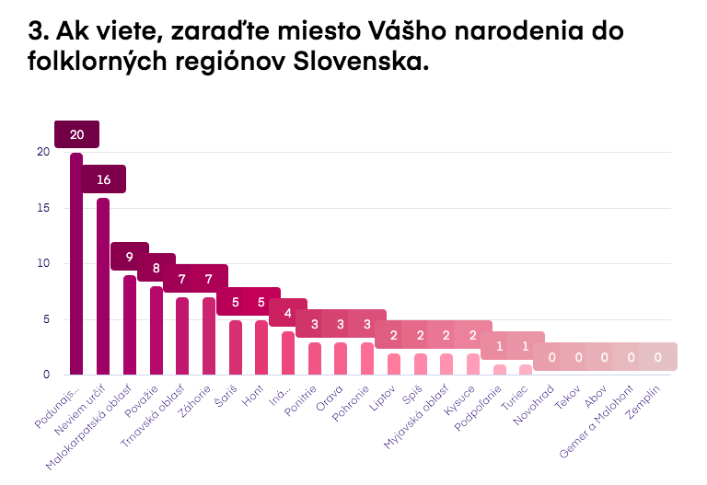
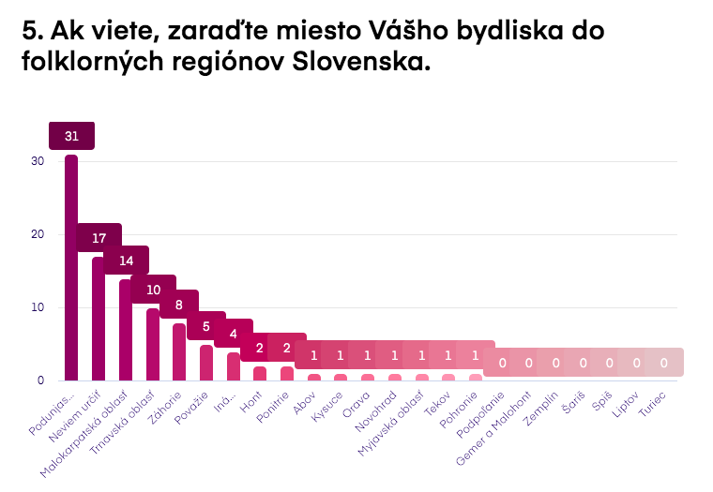
Graf 2
Graf 1
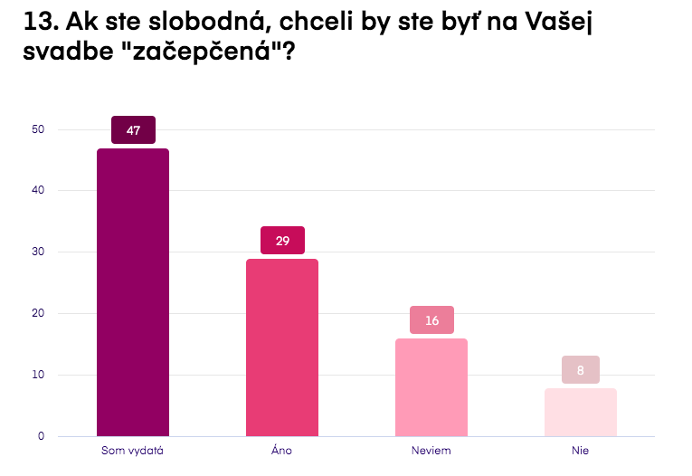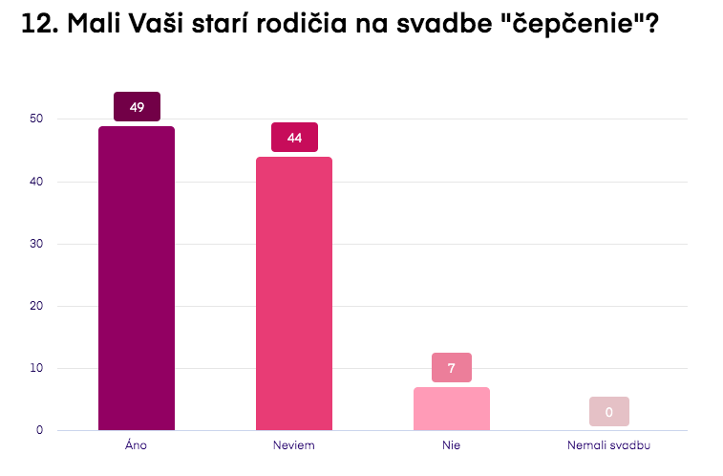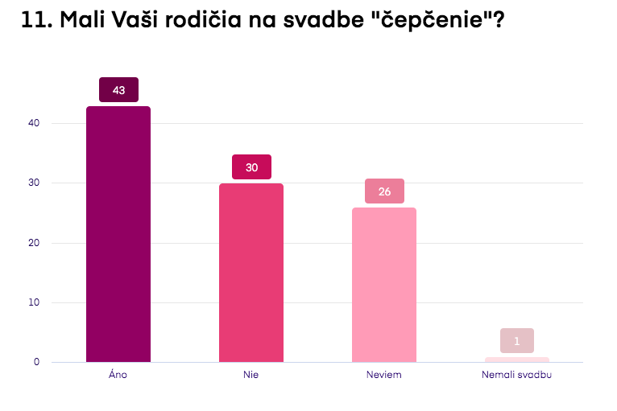
Graf 3

Graf 4

Graf 5

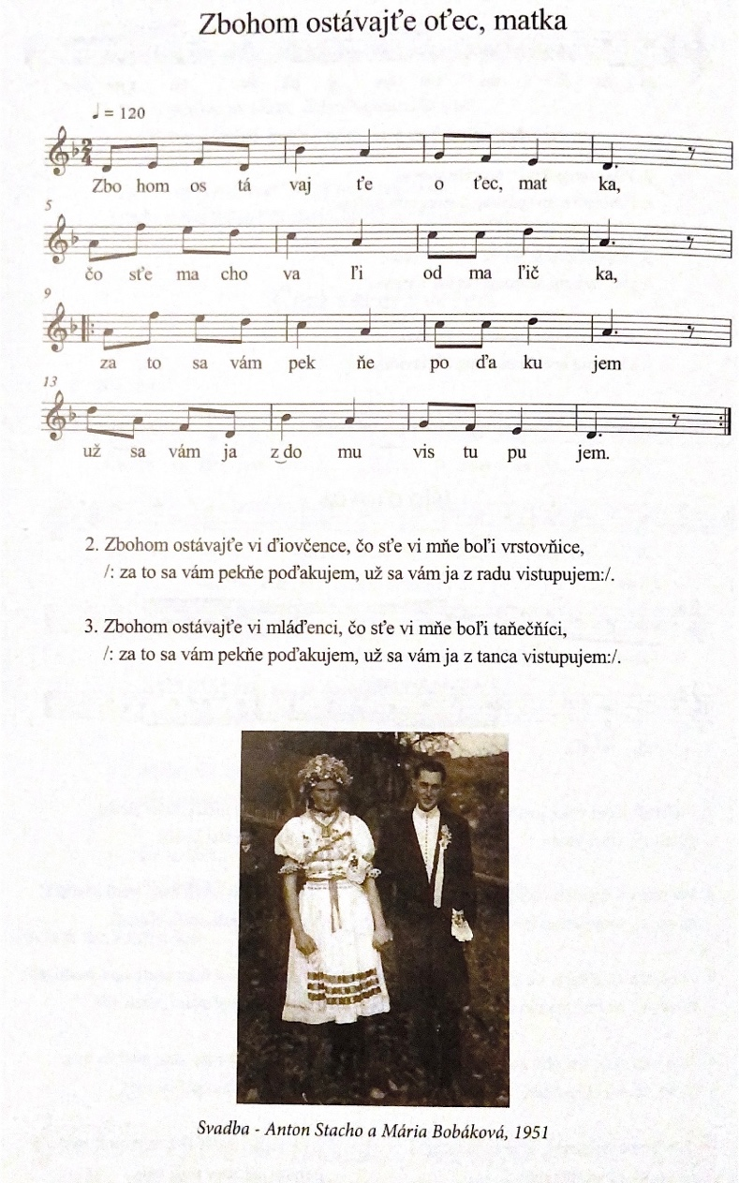
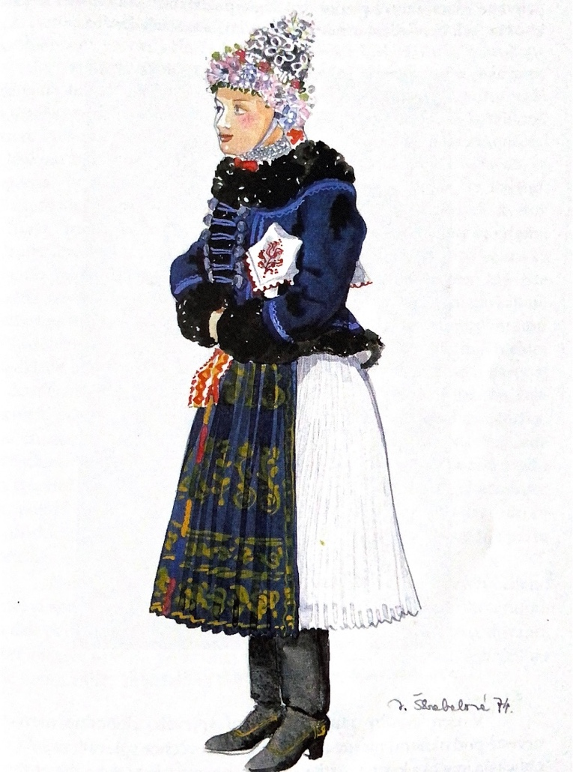
Obrázok 2

Obrázok 1
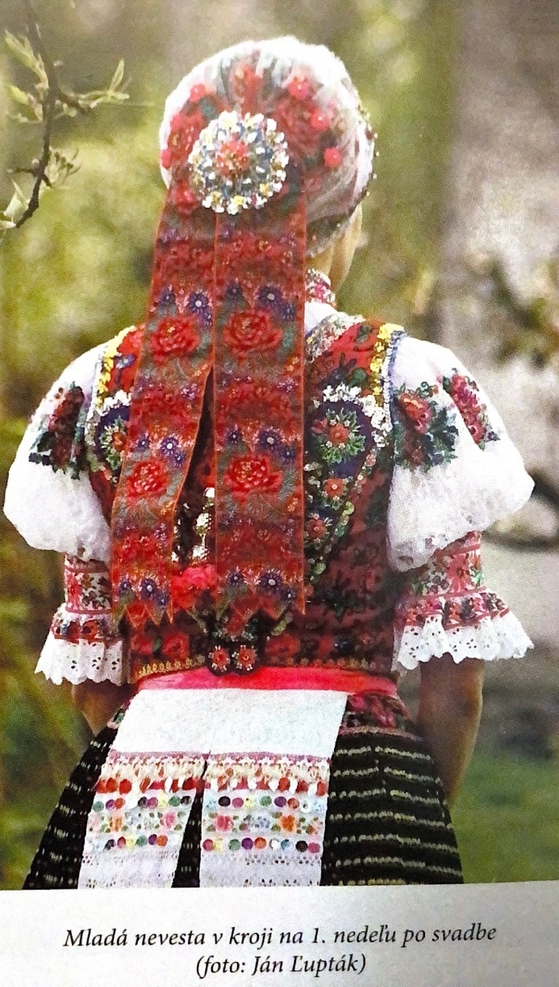
Obrázok 3

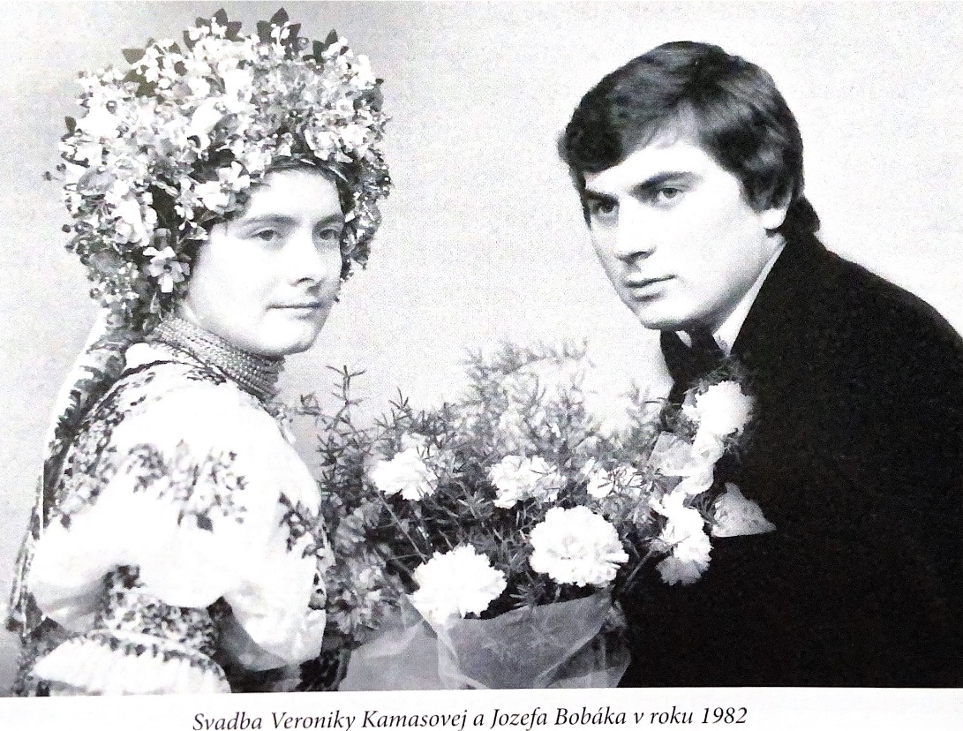
Obrázok 4

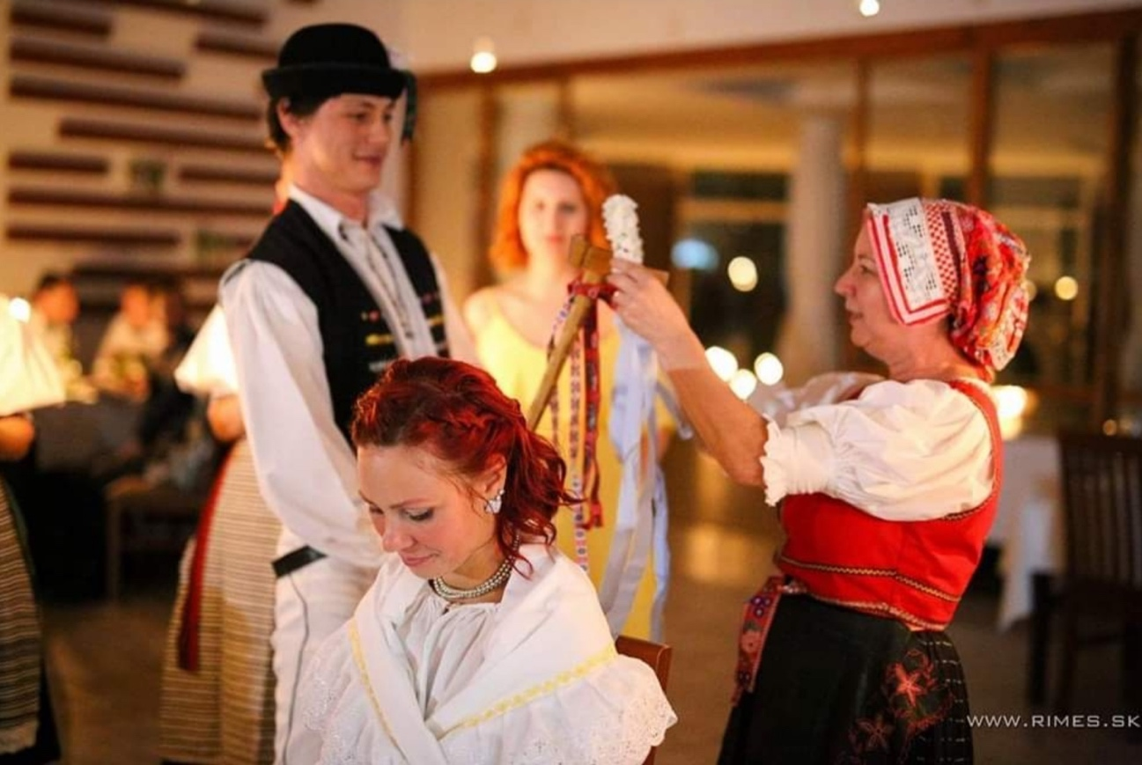
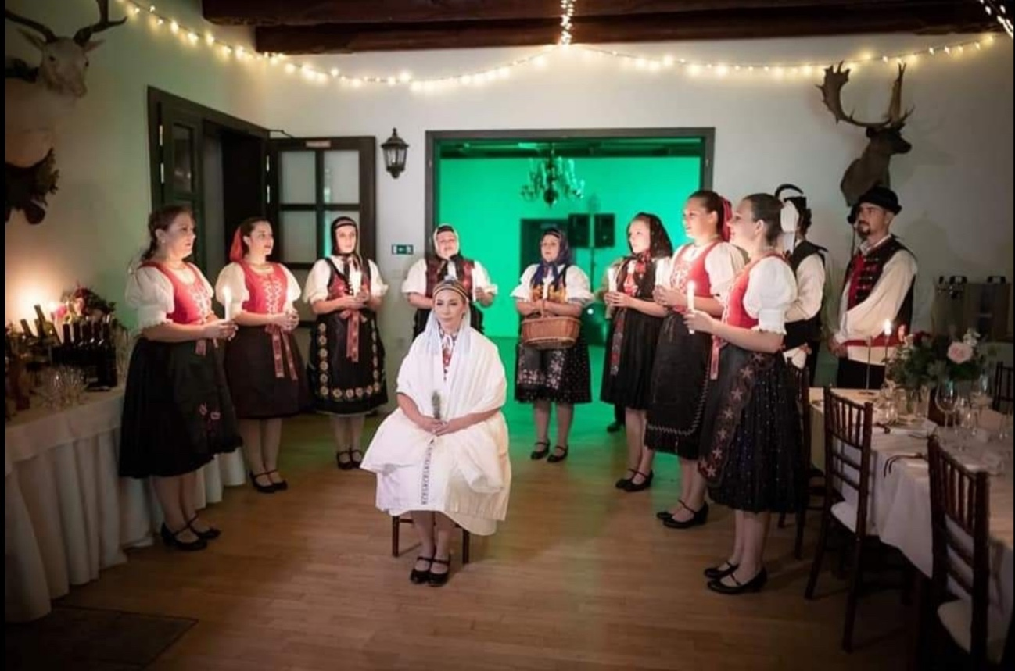
Fotografia 2

Fotografia 1

